第一届郑州地方高校职业技能竞赛
营销技能赛项规程

一、赛项执行委员会
主 任：杨光岐
副主任：冯建业 闫喜亮
委 员：李成建 张清华 陈志强 牛全保 周修亭 李振锋
二、竞赛内容
赛项围绕目标市场选择、营销策略策划、会计报表分析等市场营销核心技能，研发了以生产厂家市场营销经营主体的竞赛内容，建设了厂家虚拟营销资源。设计的生产厂家营销竞赛内容从商品需求信息的采集与分析、目标市场选择、营销策略组合到最后会计报表填制等典型工作任务。竞赛中选手会运用到经济学基础、市场营销学、企业管理、营销策划、统计分析、财务会计、计算机运用、广告学基础、市场调查与分析、消费心理学等十多门课程综合知识。
竞赛内容 | 时间
情境营销：各参赛队在同一个模拟市场环境条件下，通过目标市场分析与选择、营销策略组合和财务报表分析，使企业的效益最大化。 | 300分钟
三、竞赛时间及地点安排
竞赛时间：2015年11月12日—13日。
承办单位：郑州工业应用技术学院
竞赛地点：商学院文华楼3五楼实验室。
四、竞赛方式
（一）本赛项为团体赛。以院校为单位组队参赛，不得跨校组队，同一学校相同项目报名参赛队不超过两支。每支参赛队由4名参赛选手、2名指导教师组成。
（二）本赛项共设1个赛场，1个参赛队1个机位，每个机位两台电脑，其中1台电脑备用。竞赛前1小时内举行工位号抽签仪式，由各参赛队的队长参加，通过抽签确定各参赛队的赛场和机位。
五、竞赛规则
（一）报名资格：参赛选手须为高职院校全日制在籍学生；本科院校中高职类全日制在籍学生；五年制高职四、五年级学生。参赛选手年龄须不超过25周岁（当年）。
（二）报名要求：参赛队员在报名获得审核确认后，原则上不再更换，如筹备过程中，队员因客观原因不能参赛，所在学校需出具书面说明并按相关规定补充人员并接受审核（不允许二次变更）；竞赛开始后，参赛队不得更换参赛队员，允许队员缺席竞赛。
（三）熟悉场地：竞赛日前一天下午开放赛场，熟悉场地。(具体时间地点另行通知)
（四）领队会议：竞赛日前一天下午召开领队会议，由各参赛队伍的领队和指导教师参加，会议讲解竞赛注意事项并进行赛前答疑。(具体时间、地点另行通知)
（五）抽签仪式：竞赛日上午举行抽签仪式，由各参赛队伍的队长参加，通过抽签确定各参赛队伍的赛场座次。(具体时间、地点见竞赛日程表)
（六）参赛队员入场：参赛选手应提前15分钟到达赛场，凭参赛证、身份证检录，按要求入场，不得迟到早退。并根据抽签结果在对应的座位入座，裁判负责核对参赛队员信息；严禁参赛选手携带与竞赛无关的电子设备、通讯设备及其他相关资料与用品入场。
（七）各参赛队伍打开电脑，进入竞赛平台，并修改各自密码。
（八）由裁判长宣布竞赛开始，各参赛队伍开始竞赛。
（九）竞赛开始后，在运营过程中，赛场裁判负责控制招标过程，并宣布阶段性成绩。
（十）按照竞赛规程，在经营三个会计年度后，裁判公布竞赛结果，并将成绩登录在竞赛成绩单上。
（十一）各参赛队伍派一名参赛代表在竞赛成绩单上签字，裁判监督所有参赛队伍签字后，裁判签字。
（十二）赛场裁判将数据进行备份和保存，成绩单提交给赛项执委会备案。
（十三）参赛代表队若对赛事有异议，可由领队按规程提出书面申诉。
（十四）赛项执委会当场公布成绩。
六、竞赛试题
本赛项公开试题。
（一）赛题背景资料
赛项提供了P1、P2、P3、P4四类产品在五个市场未来三年的销售价格、销售量的预测资料 。参赛团队组成企业营销的核心团队，负责的企业是一个生产型企业，以销售P1产品为主营业务，资金充裕，银行信用良好，但是产品单一，只在本地市场销售，竞争越来越激烈，预计未来几年销售收入将继续下降。参赛团队通过目标市场分析与选择、营销策略组合和财务报表分析，使企业的效益最大化。
（二）目标市场分析与选择
根据软件提供P1、P2、P3、P4四类新产品在五个市场未来三年的需求预测图（图1），获取详细的需求信息。选手通过市场预测图进行市场分析，决定是否购买调研报告（图2），通过购买市场调研报告，了解直销客户、批发商、 零售商（六类消费人群）的需求信息，确定目标市场，制定营销计划（表1）。
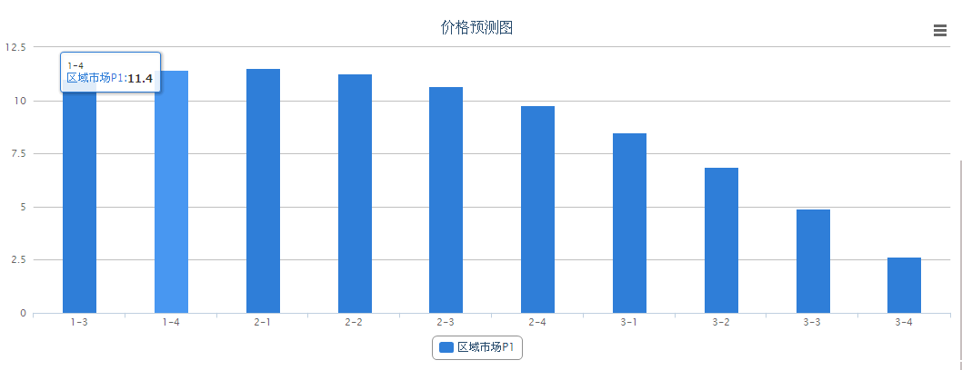
图1
熟悉市场细分的概念和意义，掌握目标市场策略选择时要考虑的主要因素，即企业的资源和能力、产品的性质和生命周期、竞争对手的市场策略。
图2
季度 | 产品 | 功能 | 市场 | 直销客户数量 | 批发商数量 | 零售商数量 | 估计毛利
1 | P1 | F1 | 东部 | 20 | 30 | 60 | 20
2 | P2 | F1 | 西部 | 10 | 60 | 30 | 40
表1
（三）价格策略
根据定价目标、确定需求、估计成本、选择定价方法，制定最终价格。比如：企业P1库存较大，直接成本是2，零售市场平均期望价是8，参赛选手制定合适价格。
检验参赛选手对价格构成要素及影响，定价因素的理解和掌握情况；检验参赛选手对定价目标和原则的熟悉和掌握情况；检验参赛选手对定价程序和方法的掌握和运用情况；检验参赛选手对定价策略的掌握和运用情况。熟悉价格制定的原理和方法，灵活运用价格策略，实现成功营销。
（四）渠道策略
根据调研报告提供四种产品、三种营销渠道的市场预测价格和数量，结合企业自身和竞争对手状况，采用多渠道组合营销手段扩大销售。
熟悉直销、批发、零售三种渠道的概念及特征，掌握影响渠道模式选择的因素：产品因素、市场因素、企业自身因素和竞争对手因素。
1、直销：选手只有在进行了直销客户的开发以后，才有机会参与直销客户的投标。投标流程为：投标报名、资格预审、购买标书、投标、中标公示。最低价中标。每个客户开发费用为5W。
2、批发：选手需根据自身的营销策略，在不同市场上制定不同产品的批发招商广告的投放策略，招商广告费用最低为1W，最高不限制，但必须是整数。选手在投放招商广告完成后，由裁判统一控制选单。
3、零售：为了扩大市场，提高销售额，选手需要选择更多合适的零售商进店销售。选手在选择合适的零售商签约以后，需要将自己的产品配送给各个零售商进行销售。
（五）促销策略
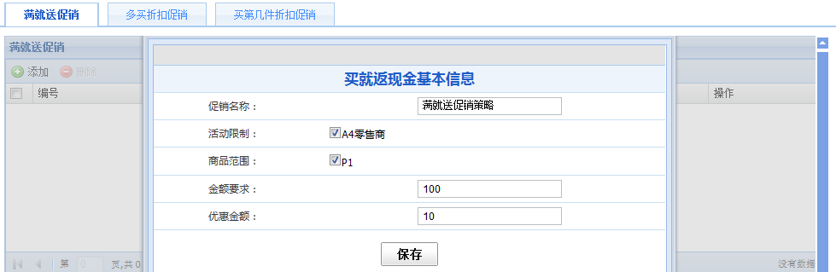
1、销售促进：选手采用满就送、多买折扣、买第几件折扣等促销活动，吸引不定型消费人群，增大销售额。熟悉销售促进的概念，掌握销售促进的活动方式。
2、广告策略：选手选择百度竞价排名和央视的多个时段投放广告，吸引习惯型消费人群，增大销售额。熟悉广告的概念、分类；掌握广告的基本原则；掌握广告媒体选择应考虑的因素。
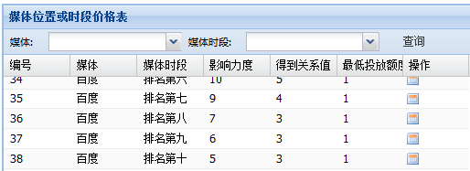

（六）产品策略
根据目标市场选择，制定产品研发计划和产品生产计划。目前只有P1产品，P2 、P3、P4需要三个季度研发，研发费用10W、20W、30W。只有产品研发完成后，才能进行该产品的生产。熟悉产品市场生命周期的概念；掌握产品组合策略和差异化策略。
（七）财务
1、应收应付：及时进行应收账款和应付账款的结算。
2、融资：系统中向企业运营提供了三种融资方式：短期贷款、民间融资和长期贷款。选手可根据企业经营状态进行融资。
3、支付费用：零售商管理费、租赁费/维修费、库存管理费。
4、缴税：每年第一季度缴纳上年度企业所得税。
5、根据系统自动生成的财务报表进行盈亏分析，制定下一步营销策略组合。
6、读懂财务报表，管理应收账款，维持良好的资金流，估算成本和毛利率，进行盈亏分析。
七、竞赛环境
（一）竞赛场地设在电脑机房，共1个赛场。
（二）一个参赛队一个机位，每个机位两台电脑，其中一台电脑备用，两张桌子，四把椅子。
（三）局域网络。采用星形网络拓扑结构，安装千兆交换机。网线与电源线隐蔽铺设。采用独立网络环境，不连接INTERNET，禁止外部电脑接入。
（四）安全保障。采用统一的杀毒软件对服务器进行防毒保护。屏蔽竞赛现场使用的电脑USB接口。部署具有网络管理、账号管理和日志管理功能的综合监控系统。
（五）采用双路供电；利用UPS防止现场因突然断电导致的系统数据丢失，额定功率：3KVA，后备时间：2小时，电池类型：输出电压：230V±5%V。
八、技术平台
品名 | 规格要求说明
参赛选手计算机 | CPU：酷睿I3 双核3.0以上 ；内存：4G以上； 硬盘：100G以上；网卡：千兆网卡；操作系统： Windows7操作系统，预装Internet Explorer8.0以上浏览器和火狐浏览器，预装全拼、简拼、微软拼音等中文输入法和英文输入法。
网络连接设备 | 提供网络布线、交换机、竞赛用服务器
竞赛服务器 | CPU：2颗英特尔至强E5系列；内存：8GB以上；硬盘：500G以上；网卡：千兆网卡；操作系统：Windows 2008 Server Enterprise，安装IIS7.5；数据库：Microsoft SQL Server 2005；
竞赛软件 | 中教畅享“市场营销综合实训与竞赛系统”
九、奖项设定
本赛项奖项设团体奖。竞赛团体奖的设定为：一等奖占比10%，二等奖占比20%，三等奖占比30%, 优秀奖占比40%。每位获奖选手和指导教师均可获得相应证书。
十、成绩评定
（一）裁判员选聘：赛项执委会确定赛项裁判人员。
（二）评分方法：评分方式为机考评分。评分裁判依据评分方式的既定要求完成成绩评定工作，填写相应的评分表格后签字确认。记分员负责在监督人员监督下完成统分工作，统分表需由记分员、裁判长、监督组成员共同签字确认。统分后，记分员负责在监督人员监督下完成汇总计分工作，汇总计分表。成绩汇总结束后，应由加密裁判对汇总成绩进行还原，形成竞赛队最终成绩单。在正式公布竞赛成绩之前，任何人员不得随意泄露过程评分和结果评分的评分结果。
（三）成绩复核：如监督人员在成绩复核中发现错误，裁判长需更正成绩并签字确认。如果抽检复核错误率超过5%，则认定为小概率事件，裁判长需组织裁判组对所有成绩进行复核。
（四）赛项最终得分按100分制计分，最终得分由参赛选手和裁判签字生效。现场屏幕显示并张榜公布。
（五）评分细则
项目 | 内容
情境营销 | 市场营销核心技能：目标市场分析与选择、营销策略组合和财务报表分析的综合应用。每个赛场各队经营三个会计年度关帐后，软件自动生成成绩，根据各队成绩排序。
十一、申诉与仲裁
本赛项在竞赛过程中若出现有失公正或有关人员违规等现象，代表队领队可在竞赛结束后2小时之内向仲裁组提出书面申诉。仲裁工作组在接到申诉后的2小时内组织复议，并及时反馈复议结果。申诉方对复议结果仍有异议，可向赛项仲裁委员会提出申诉，其仲裁结果为最终结果。
十二、赛项安全
赛事安全是市场营销技能竞赛一切工作顺利开展的先决条件，是赛事筹备和运行工作必须考虑的核心问题。赛项执委会采取切实有效措施保证大赛期间参赛选手、指导教师、工作人员及观众的人身安全。
（一）竞赛环境
1、赛场周围要设立警戒线，防止无关人员进入发生意外事件。
2、承办单位制定开放赛场和体验区的人员疏导方案。赛场环境中存在人员密集、车流人流交错的区域，除了设置齐全的指示标志外，须增加引导人员，并开辟备用通道。
3、参赛选手进入赛位、赛事裁判工作人员进入工作场所，严禁携带通讯、照相摄录设备，禁止携带记录用具。如确有需要，由赛场统一配置、统一管理。赛项可根据需要配置安检设备对进入赛场重要部位的人员进行安检。
（二）组队责任
1.各学校组织代表队时，须安排为参赛选手购买大赛期间的人身意外伤害保险。
2.各学校代表队组成后，须制定相关管理制度，并对所有选手、指导教师进行安全教育。
3.各参赛队伍须加强对参与竞赛人员的安全管理，实现与赛场安全管理的对接。
（三）应急处理
竞赛期间发生意外事故，发现者应第一时间报告执委会，同时采取措施避免事态扩大。执委会应立即启动预案予以解决并报告组委会。赛项出现重大安全问题可以停赛，是否停赛由执委会决定。事后，执委会应向组委会报告详细情况。
（四）处罚措施
1.因参赛队伍原因造成重大安全事故的，取消其获奖资格。
2.参赛队伍有发生重大安全事故隐患，经赛场工作人员提示、警告无效的，可取消其继续竞赛的资格。
3.赛事工作人员违规的，按照相应的制度追究责任。情节恶劣并造成重大安全事故的，由司法机关追究相应法律责任。
十三、报名方式
时 间：2015年9月15、16日
联系人：刘钰（15238016963） 马静（13613809192）
邮 箱：vivian_ly_good@163.com;
地 址：郑州市新郑中华北路郑州工业应用技术学院
（东校区）文华楼-3商学院219办公室。

